**[와이번 방학스터디] [코스모신소재 벨류에이션] [정가연]**

**[산정근거]**

1. 매출액: 양극화물질 생산능력 증가의 기대로 인한 Toner Lco분야의 매출상승과 이형필름 생산능력 증가의 기대로 인한 기능성 필름 매출상승을 반영

2. 매출원가: 원재료의 가격 상승으로 인해서 5%씩 증가

3. 기타손익: 3년치 평균

4. 금융손익: 3년치 평균

5. 법인세: 3년치 평균

추정 EPS 5,210원

Target PER은 화학 업체 평균 16.5를 적용하여

-> Target Price 32,622원, Upside 23.3%로 BUY 의견

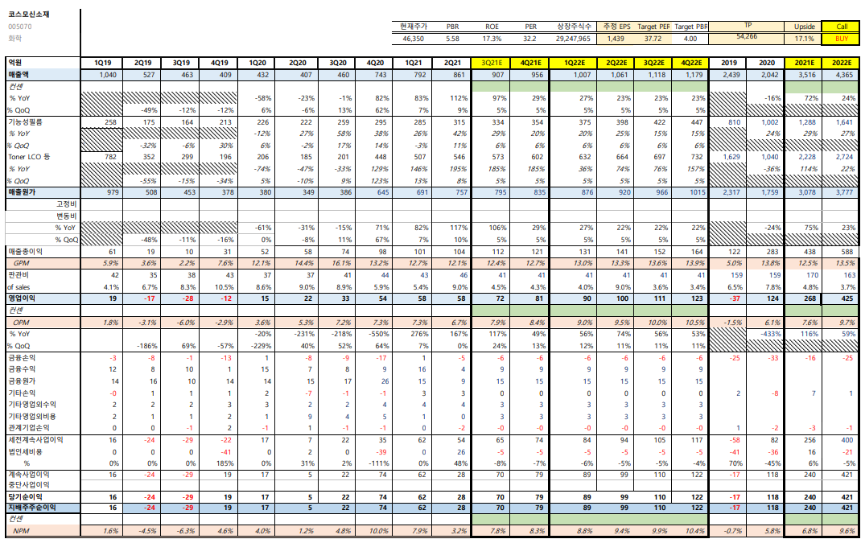

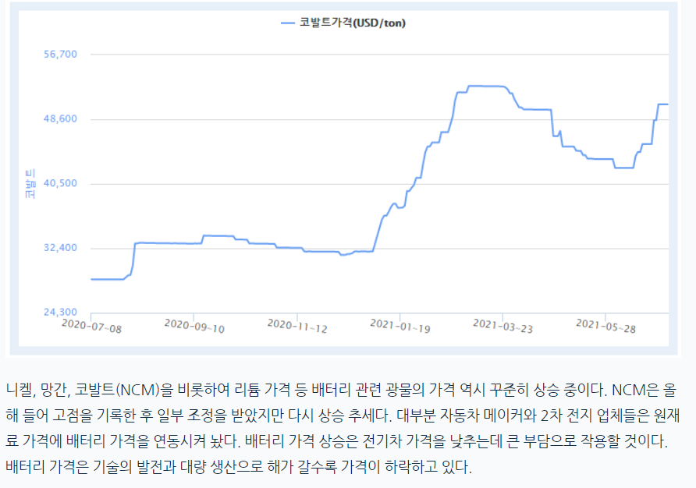

**코발트 원자재의 20% / 30000원부터 50000원까지 10개월동안이므로 1분기에 20%씩 증가**

**전체 원자재 가격 5%씩 증가**

**- 국가별 매출 추정**

∙ (1분기 매출 증가율 + 국가별 평균 시장 성장률) / 2 로 전년 매출액에 반영

- 한국 : 9% - 일본 : 6.4% - 미국 : 4.9% - EU / 중남미 : 6.0% - 아시아 / 중동 / 아프리카 : 8.8%

- 중국 12%

- 세계 의료기기 시장 연평균 6.3%

- **영업이익** : OPM 평균으로 추정

- 법인세 : 22%로 추정

-기타 손익 외 매출 총이익 기존년도 평균치로 추정

추정 EPS 1,977원 Target PER은 의료기기 업체 평균 16.5를 적용하여

-> Target Price 32,622원, Upside 23.3%로 BUY 의견

1. 매출액 : 계절적 성수기인 2~3분기에 식품,가공식품,비식품이올랐던 평균 매출증가율 , 편의점 시장 성장률 반영, 담배 3년치 평균 적용

2. GPM 1,4분기 17% , 2,3분기 18% 반영

3. 판관비 1,4분기 15%, 2,3분기 14% 반영

4. 금융손익 3년치 평균

5. 기타손익 3년치 평균

6. 법인세 3년치 평균

7. 동종업계 PER 22적용